Przedmiot: Podstawy informatyki

Nr. Ćwiczenia: 4

Imię i Nazwisko: Michał Witczak

Nr. Albumu 305423

Link do repozytorium:

<https://github.com/MichalWitczakmw/restapipoprawaA.git>

**Poprawa.**

1. Zainstalować pakiet XAMPObraz zawierający tekst

   Opis wygenerowany automatycznie

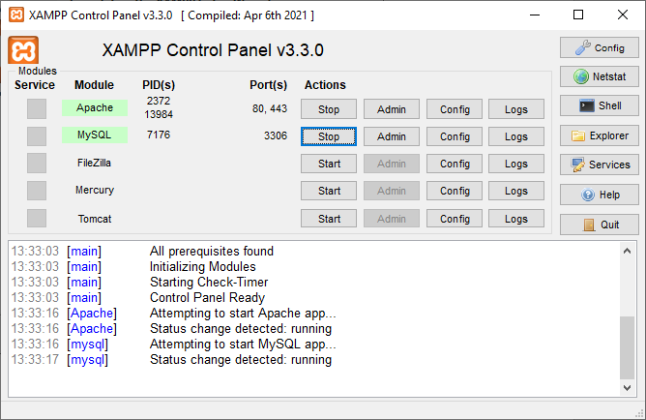

Nie było problemów z instalacją ani z uruchomieniem.

1. Wykorzystać należy relacyjną bazę danych.

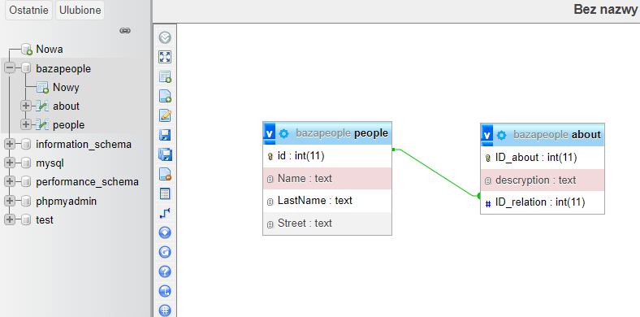

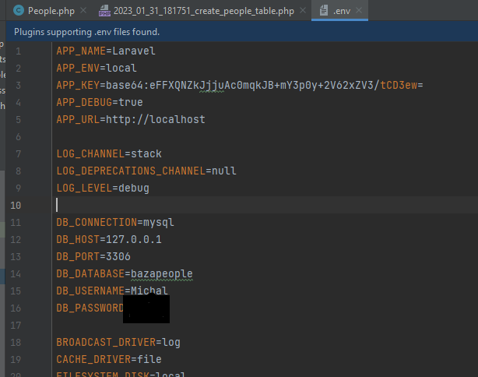

Udało się bez problemów utworzyć szkielet relacyjnej bazy danych plus dodać konto z hasłem i dostępem do niej.

1. Zainstalować program composer.

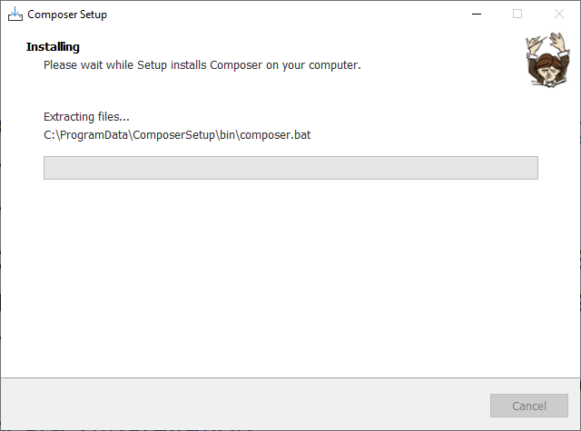

1. Instalacja laravel

Bez problemów

5 utworzenie modelu wraz z migracją

1. Konfiguracja Modelu i migracji.

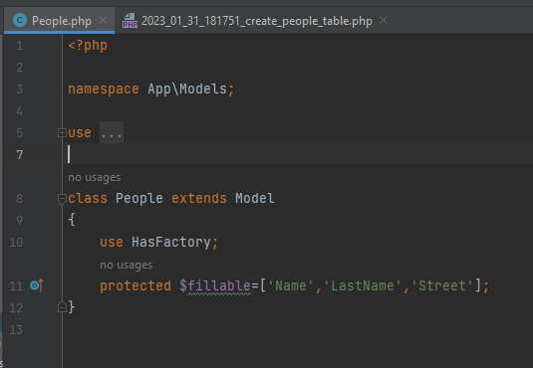

6 Utworzenie Controller’a z konfigurazcją:

7 Utworzenie Request’a i kofiguracja

8 konfiguracja Route:

9 Postman

Dodanie do tabeli:

Usunięcie z tabeli:

Aktualizacja tabeli:

Widok tablicy:

